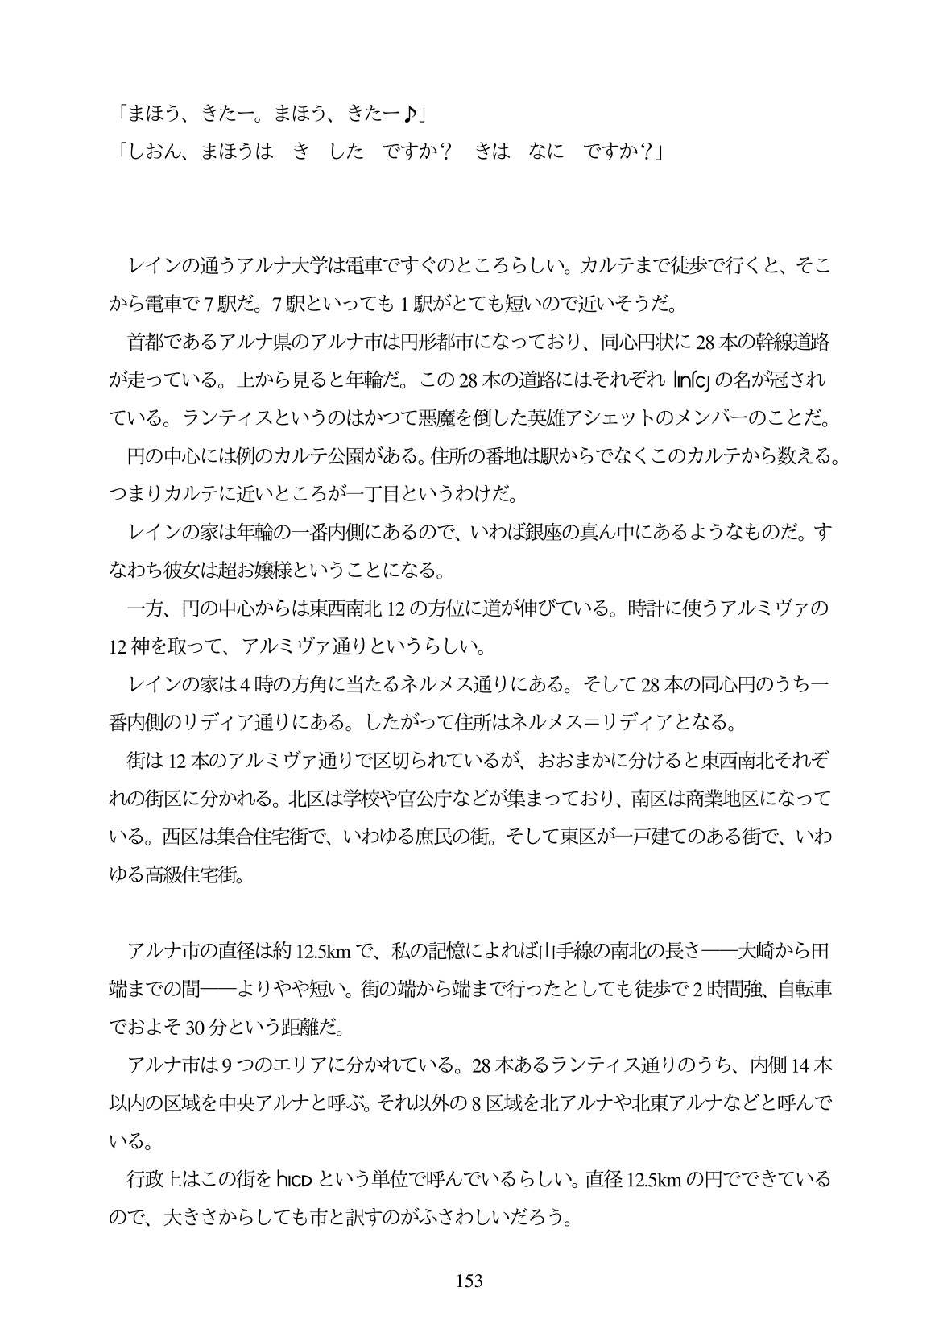

「まほう、きたー。まほう、きたー」の」 「しおん、まほうは き した ですか? きは なに ですか?」

耳

レインの通うアルナ大学は電車ですぐのところらしい。カルテまで徒歩で行くと、そこ から電車で7駅だ。7駅といっても1駅がとても短いので近いそうだ。

首都であるアルナ県のアルナ市は円形都市になっており、同心円状に28本の幹線道路 が走っている。上から見ると年輪だ。この28本の道路にはそれぞれInc」の名が冠され ている。ランティスというのはかつて悪魔を倒した英雄アシェットのメンバーのことだ。

円の中心には例のカルテ公園がある。住所の番地は駅からでなくこのカルテから数える。 つまりカルテに近いところが一丁目というわけだ。

レインの家は年輪の一番内側にあるので、いわば銀座の真ん中にあるようなものだ。す なわち彼女は超お嬢様ということになる。

方、円の中心からは東西南北12の方位に道が伸びている。時計に使うアルミヴァの

12神を取って、アルミヴァ通りというらしい。

レインの家は4時の方角に当たるネルメス通りにある。そして28本の同心円のうち 番内側のリディア通りにある。したがって住所はネルメス=リディアとなる。

街は12本のアルミヴァ通りで区切られているが、おおまかに分けると東西南北それぞ れの街区に分かれる。北区は学校や官公庁などが集まっており、南区は商業地区になって いる。西区は集合住宅街で、いわゆる庶民の街。そして東区が一戸建てのある街で、いわ ゆる高級住宅街。

目

アルナ市の直径は約12.5kmで、私の記憶によれば山手線の南北の長さー大崎から田 端までの間ーよりやや短い。街の端から端まで行ったとしても徒歩で2時間強、自転車 でおよそ30分という距離だ。

アルナ市は9つのエリアに分かれている。28本あるランティス通りのうち、内側14本 以内の区域を中央アルナと呼ぶ。それ以外の8区域を北アルナや北東アルナなどと呼んで いる。

行政上はこの街をhCDという単位で呼んでいるらしい。直径12.5kmの円でできている ので、大きさからしても市と訳すのがふさわしいだろう。

153